**Назначение работы:** создать новый проект для десктопного консольного приложения MyEvent и шаблон для реализации главного меню.

**Теория.**

См. лекцию 4.

**Практика.**

В своей папке с именем Java-**Bakay**, где вместо **Bakay** свое имя создать новый проект с именем **MyEvent** и откройте класс Main:

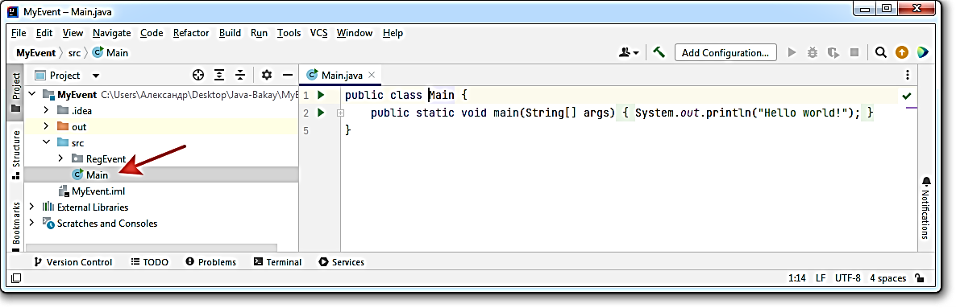

Выполнить запуск:

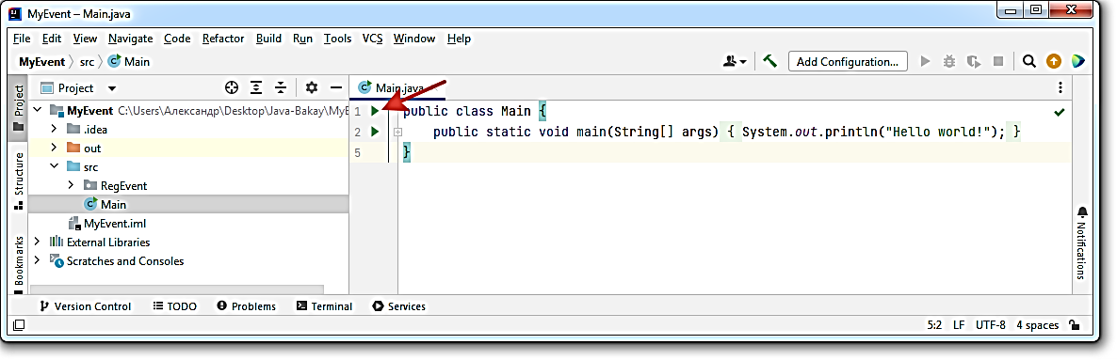

Если все нормально, то последует выдача на экран:

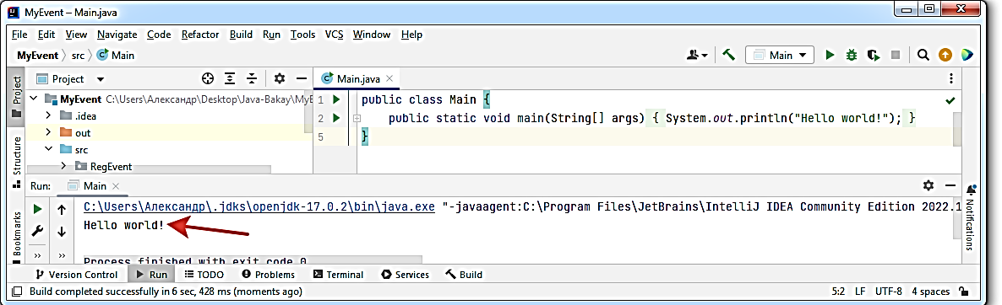

Исправить код:

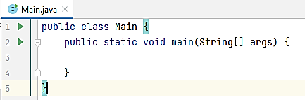

Заранее создадим пакет RegEvent, куда будем складывать все классы, кроме Main. Для этого правой кнопкой из контекстного меню на папке **src** выбрать new/package и ввести **RegEvent**

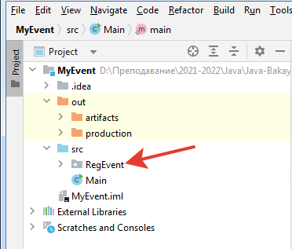

Конструктор класса Main пополним кодом:

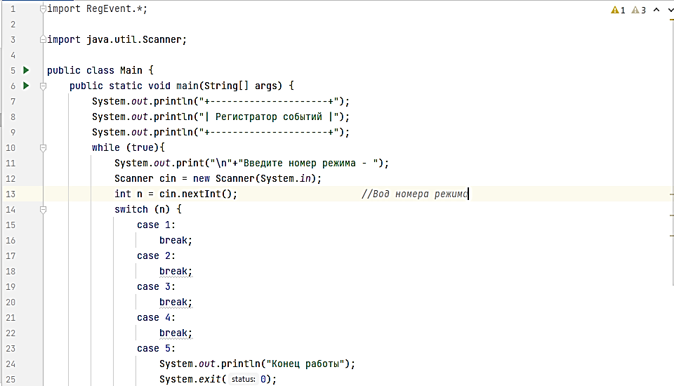

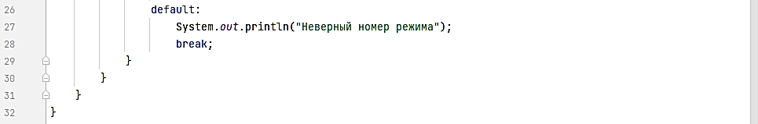

Выполнить пробный запуск программы для вариантов:

Номер режима от 1 до 4.

Номер режим – 10

Номер режима – 5

Разобраться и объяснить принцип работы класса Main

**Как сдавать работу?**

1. Показать папку с именем Java-Bakay.
2. Открыть проект с именем MyEvent.
3. Выполнить без ошибок.
4. Устно объяснить назначение каждого оператора программы.